|  |
| --- |
|  |



|  |
| --- |
| **C;SAFY** |
| **시스템 기술서** |
|  |
|  |
|  |
|  |
|  |

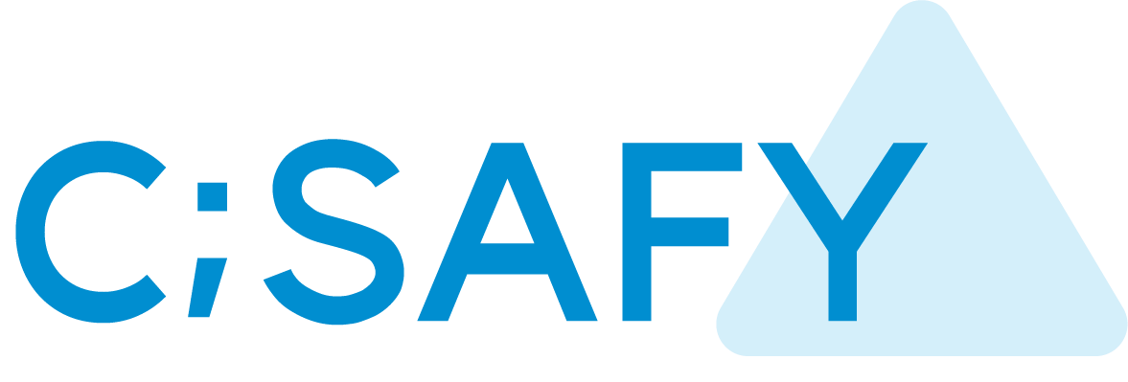

**목차**

I. 개요 2

1. 프로젝트 개요 2

2. 프로젝트 배경 2

3. 프로젝트 핵심 기술 2

4. 비즈니스 모델 5

II. 핵심 기술 소개 6

1. Spring Data JPA 6

2. Spring Security (+OAUTH, JWT) 7

3. MicroServices Architecture (이하, MSA) 8

4. Spring Cloud를 통한 MSA 9

5. 마이크로 서비스간 통신 FeignClient 12

6. MSA 인증 서버 13

7. Spring Cloud Bus 14

8. Kafka를 통한 메시지 브로킹 15

9. Kafka Connect 구현 16

10. Unity – WebGL을 통한 메타버스 17

11. 확장성을 고려한 Unity 설계 18

12. Photon Unity Network 18

13. 게이미피케이션 19

14. 챗봇과 채팅 WebSocket (+REDIS template) 22

- 그림 챗봇 상담사 연결 (채팅) 23

15. EFK + MetricBeats 24

16. Swift 26

17. 데이터 수집 및 가공 26

18. Flask로 카드 꾸미기 27

# 개요

## 프로젝트 개요

자율 프로젝트는 공통, 특화 프로젝트에서 갈고 닦아온 기술을 사용하여 자유롭게 서비스를 개발하는 것이 목표입니다. 어떠한 서비스를 제공할 것인지 기획하고 개발, 테스트, 배포하고 유지보수 하는 과정이 담겨있습니다. 본 기술서에서는 이번 프로젝트에서 그 목표 달성을 위해서 어떤 상황과 조건이 주어졌고, 프로젝트를 진행하면서 이를 어떻게 달성해 나갔으며 무엇을 보고 느꼈는지에 대해 정리해보고자 합니다.

## 프로젝트 배경

개발자로서 취업하기 위해 꼭 공부해야 하는 것 중 하나는 바로 Computer Science (이하CS) 지식입니다. CS 지식을 공부하기 위해 많은 취업 준비생들은 하염없이 인터넷 검색을 하고, 책을 사서 읽습니다.

이제는 스마트하게 공부하십시오. C;SAFY는 모의고사를 통해 현재 부족한 CS 분야를 분석해줍니다. 방대한 CS 정보를 분야별로 제공하고, 실전 면접의 기출문제를 제공하여 실력 향상에 도움을 줍니다.

## 프로젝트 핵심 기술

이번 프로젝트를 하면서 사용한 핵심 기술들입니다.

* **Spring Web**

전반적인 Rest Controller 구현 및 작업환경을 구축하였습니다.

* **Spring Security**

Spring Security를 통하여 회원가입을 포함한 회원관리, 비밀번호 암호화, 해쉬 기능, jwt유효 검사 등 필터 및 인터셉터 수행, cors, csrf 이슈 해결 등 보안을 포함한 인증, 권한을 관리하였습니다.

* **JWT**

JSON Web Token을 활용하고 Spring Security와 연계하여, 안전하고 편하게 회원 정보 교환을 수행하였습니다.

* **OAUTH**

SNS 서비스로서 회원의 진입 장벽을 낮추고, 가볍게 진입할 수 있는 환경을 구축하였습니다.

* **Validation**

대상 정보가 유효한지 파악하고 관련 오류를 제어하고, message_xx.yml설정과 연계하여 국제화 메시지를 구현하였습니다.

* **Spring Data JPA**

Spring에서 제공하는 ORM인 Hibernate를 사용하여 DB에 종속되지 않고, 객체 중심의 개발을 할 수 있었고, Spring Data를 통하여 생산성은 물론 유지/보수 등의 관리도 하기 편한 환경을 구축하였습니다.

또한 Fetch Join 기능을 활용하여 현업에서 발생할 수 있는 ‘1+N’ 이슈 등을 사전에 해결하고 효율적인 쿼리셋을 작성할 수 있었습니다.

* **Lombok**

코드 자체의 가독성을 올리고, Getter나 setter을 많이 활용하는 DTO나 의존성 주입이 필요한 클래스들에게 RequiredArgsConstructor 등의 기능을 제공하여 코드를 간략하게 짤 수 있었습니다.

* **MySQL MariaDB**

관계형 DB인 MariaDB를 메인 DB로 사용하였습니다.

* **AWS (EC2 + RDS)**

EC2 인스턴스에서 서버를 구축하고, RDS 서버를 이용하여 관계형 DB를 적재하였습니다.

* **AWS S3**

S3에 프로필 이미지 등을 업로드할 수 있게 static한 이미지 서버를 구축하였습니다.

* **React.js**

프론트의 Javascript 라이브러리로 React.js를 활용하였습니다.

* **Recoil**

전역 상태인 store을 관리하기 위해 recoil을 사용하여 action과 reducer을 구축하였습니다.

* **MUI**

React의 UI 라이브러리로 유명한 Material UI와 styled component를 필요한 상황에 맞게 활용하여 디자인하였습니다.

* **Unity**

메타버스를 구축하기 위한 게임 엔진입니다. Unity 특유의 가벼움과 용량이 웹 환경에 적합하다고 생각하여 기술 스택으로써 Unity를 채택하였습니다. 사용언어는 C# 입니다.

* **WebGL**

Web Graphic Library로 캔버스에 3D 그래픽인 Unity를 렌더링 하기 위한 javascript API입니다. Send와 JsLib를 사용하여, react와 Unity 간의 상호소통을 구축하였습니다.

* **Photon Network**

다양한 네트워크 환경을 제공하며, 유니티 네트워크에서 자주 사용되는 대중적인 네트워크 솔루션입니다. 동기화와 메치메이킹, 방 권한과 Websocket등을 통한 채팅 기능 제공 등을 제공합니다.

* **Let’s Encrypt**

SSL 무료 인증서를 받아 웹 서버에 https를 적용하고, 통신에 보안을 적용하였습니다.

* **Kakao Pay**

Kakao API로 제공되는 카카오 결제 시스템을 이용하여, 프리미엄 회원 등의 상품을 판매하고 결제할 수 있게 하였습니다. 결제는 프론트에서 진행되지만 그 내역은 토큰으로 전달되어 백 서버를 거쳐 DB에 저장합니다.

## 비즈니스 모델

코로나 19 시대 몇 년 사이에 IT 구직자의 수요가 폭증하고 있고, 그와 동시에 관련 서비스도 성장하고 있습니다. 예를 들어 코딩 연습, 취업 중개 플랫폼으로 알려진 프로그래머스나 AI 시험 감독 서비스 모니터의 모회사인 그렙은 68억의 시리즈 A 급 투자금액을 유치하는데 성공하였습니다.

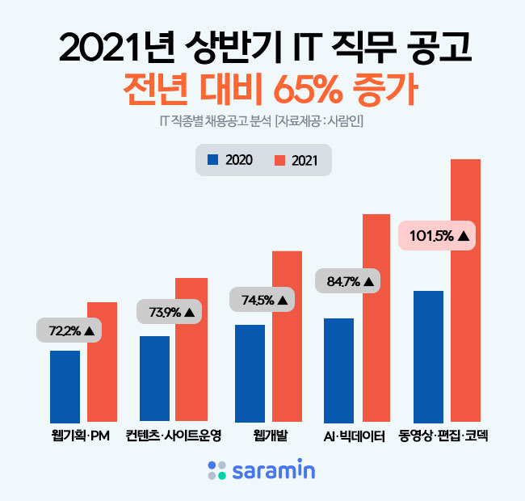

-그림 2021년 상반기 IT 구직자 폭증

저희는 이렇게 폭증하는 개발자 공급/수요환경에서 더 좋은 개발자를 뽑고 싶어하는 욕구와 더 훌륭한 학습 환경을 원하는 개발자의 욕구를 만족할 수 있는 서비스가 없다는데에 주목하였고, 빠르게 커지는 시장 자체에 주목하여 이번 교육 플랫폼을 만들게 되었습니다.

프로젝트에 있어서 비지니스 모델을 파악하고 구축해봄으로써, 저희는 사용자가 원하는 가치와 우리가 제공할 수 있는 가치에 대해 진지하게 고려해볼 수 있었고, 프로젝트가 단순히 코드나 Hello world를 구현하는 정도로 끝나지 않고, Real world를 고려하고 사용자의 욕구를 반영한 하나의 product를 구성할 수 있었습니다.

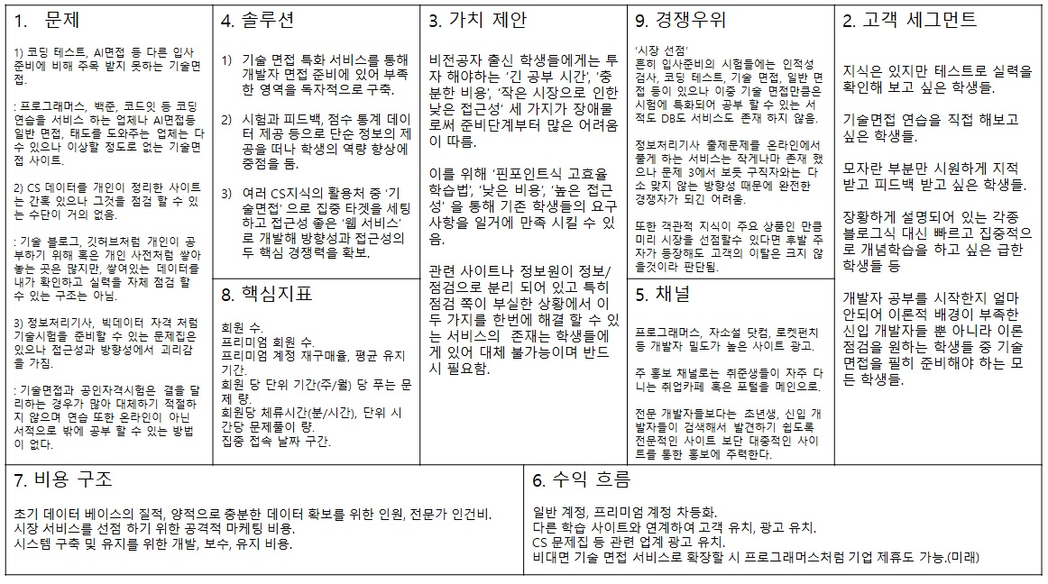

-그림. 스타트업에서 쓰이는 린캔버스를 통한 BM 설계

# 핵심 기술 소개

## Spring Data JPA

기존의 Mybatis 같은 프레임 워크를 통한 DB중심의 쿼리 질의에서, JPA를 이용하여 객체 중심의 개발이 이루어질 수 있도록 구성하였습니다.

코드로 쿼리를 작성하기 때문에, 컴파일 시점에 오류를 확인할 수 있었습니다. JPA는 기본 메소드를 제공해주어 기본 쿼리에 대해서는 빠른 코딩을 할 수 있도록 도와주었고Pageable을 이용하여 무한 스크롤을 쉽게 구현할 수 있도록 기능을 제공 하였습니다.

Fetch Join을 이용하여, N+1 이슈를 해결하였고, Entity 내 여러 개의 자식엔티티를 가져와야 하는 경우 hibernate.default_batch_fetch_size 옵션을 이용하여 기존 조건절을 In 절로 묶어 조건절 비교값이 다른 쿼리들을 한 번에 처리할 수 있도록 설계하였습니다.



- 그림 fetch join을 이용한 N + 1 이슈 해결 및 Pageable 적용

-그림 hibernate.default_batch_fetch_size를 이용하여 쿼리가 in절로 묶인 모습

## Spring Security (+OAUTH, JWT)

현 프로젝트가 기존의 구글, 네이버와 같은 보안이 검증된 사이트 보다 보안이 더 우수하다고 볼 수 없기 때문에, 로그인에 OAUTH2를 적용하여 보안성을 올릴 수 있도록 설계하였습니다. 특히, 여러 OAUTH 인증 방식 중에서 Authorization Code Grant 인증 방식을 사용하여 Access Token을 직접적으로 Front-End에 전달하지 않고 Backend에서 Access Token을 검증한 후 JWT Token을 만들어 전달해 주면서, Access Token이 탈취되지 않도록 구성하였습니다.

Jwt Token은 SecretKey를 이용하여 builder를 통해 토큰에 저장하고 싶은 데이터들을 넣고, 토큰 만료시간을 지정한 후 HS256을 이용하여 발급했습니다. HS256 대칭키 암호화 알고리즘을 사용하여 해시 값의 특징을 활용할 수 있게 설계하였고, 이를 통해 메시지 변조여부를 확인할 수 있도록 설계하였습니다.

- 그림 JWT Token 생성

## MicroServices Architecture (이하, MSA)

과거에는 소프트웨어의 모든 구성요소들이 하나의 Application에 통합 개발되어 빌드 되고 배포하는 설계가 많았습니다. 이러한 방식을 모놀리식(Monolithic) 아키텍처라고 부릅니다. 그러나, 모든 기능 및 DB가 통합되어 있다 보니 다음과 같은 여러가지 한계점이 드러나게 되었습니다.

부분적인 장애가 전체 시스템의 장애로 이루어질 수 있던가, 결합도가 강해 특정 부분의 수정이 다른 부분에 영향을 미치거나 연계된 부분이 발생하게 되던가, 클라우드 환경에서 스케일 아웃이 힘들고 인스턴스 자동 확장 등이 제한적이게 되고, 개발자 입장에서도 배포나 생산성적인 면에서 문제가 발생하였습니다.

이러한 단점을 극복하기 위해 기업에서 활발하게 도입하는 것이 수많은 기능 단위로 서비스를 분산하여 배포하는 Micro Services Architecture입니다. 구축은 힘들지만 구축한 이후에는 모놀릭 아키텍쳐에서 발생하던 문제점을 해결하는 동시에 장애 격리, 독립 무중단 배포, DB 분리, 작은 서비스 단위의 개발 테스트, 운영 배포로부터 오는 높은 생산성 등의 추가적인 이득을 기대할 수 있습니다.

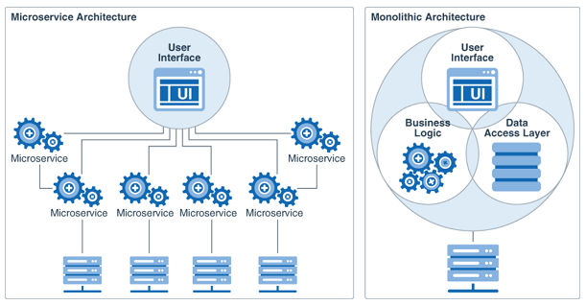

- 그림 MSA와 모놀리식 아키텍처 구성 차이점

다만, 위에서 말한 것처럼 첫 도입이 복잡하고, 데이터베이스의 트랜잭션을 위해서 별도의 메시징 큐를 운용해야 하는 등, 모놀리식 아키텍쳐에서는 생각하지 않아도 되는 문제를 고려해야 한다는 이슈가 발생합니다.

저희는 Netflix의 노하우가 담긴 Spring Cloud 디펜던시를 사용하여 그나마 쉽게 MSA를 구성할 수 있었습니다. 이번 프로젝트에서는 실제 MSA를 위한 실습 MSA의 동작을 학습하고 응용하는 것을 목적으로 백 서버를 구축했습니다. 목적 달성을 위해서 넷플릭스가 제공하는 오픈소스인 디펜던시를 활용하여 핵심적인 기능을 구현함으로써 전체적인 흐름을 파악하는데 집중하였습니다.

## Spring Cloud를 통한 MSA

Spring Cloud는 Spring Boot 기반으로 제작되었으며, 클라우드 환경을 보다 편리하게 구축하기 위해 설계된 라이브러리입니다. 이러한 Spring Cloud에서는 MSA 구축에 널리 쓰인 Netflix OSS 프레임워크의 핵심적인 라이브러리를 포함하고 있습니다.

Spring Cloud는 분산 시스템 구성과 애플리케이션을 개발하기 위해 필요한 개발 환경과 서비스, 그리고 개발이나 구성에 관련된 패턴을 제공함으로써 Cloud Native Architecture를 위한 Microservice 애플리케이션을 빠르게 개발할 수 있도록 제공하는 개발 도구이자, 개발 Platform이고 이를 위해서, 수많은 환경과 옵션을 제공합니다. 이번 프로젝트에서 저희 프로젝트에 맞는 형태의 MSA를 구축하는 것도 중요하지만, 학습 차원에서 가장 최소한의 설정을 한 기본적인 형태의 MSA를 구축하였습니다.

우선 오토 스케일링 등 내부 IP가 동적으로 변하거나 생성될 수 있기 때문에, 분산되어 있는 서비스를 호출할 때 서비스의 위치를 알아낼 수 있는 서비스 디스커버리(Service Discovery) 기능이 필요한데 저희는 이 기능을 Spring Cloud에서 제공하는 Eureka를 이용하여 구현하였습니다. 디스커버리 서버에 Eureka Server를 탑재하고, 각각의 서비스에 Eureka Client를 탑재한 후, Eureka Server에 Eureka Client를 등록함으로써, 서비스들의 고유 ID를 매핑하여 관리하고, 조회하여 요청시 Gateway에 전달할 수 있게 됩니다.

로드 밸런싱 등의 기능이 포함된 API Gateway의 구현은 마찬가지로 Spring Cloud에서 제공하는 Spring Cloud Gateway를 통해 구현되었습니다. 기본적인 로드 밸런싱을 통해서 요청이 들어왔을 경우 어느 인스턴스로 이동해야 할지 결정해주어 부하를 분산하고, 이동해야 하는 서비스를 등록하고 클라이언트의 요청에 맞는 서비스로 연결해주는 동시에, 공통 Filter 전용 Filter 등의 역할을 수행할 수 있습니다. Filter를 통해 인증 및 권한을 부여하거나 서비스 검색 통합 등의 작업을 수행할 수 있으며 화이트 리스트, 블랙 리스트 등을 관리할 수 있습니다.

외부 클라이언트에서 접근시 Flow를 정리하자면, 외부 요청시 단일 지점인 Gateway가 각 서비스의 정보를 Eureka에게 물어보고, 해당 서비스를 호출하고 응답을 받아 외부 클라이언트에게 답해주는 형태로 시스템 내부 구조를 숨기고, 외부 요청에 대한 적절한 응답을 해줄 수 있게 됩니다.

- 그림 Netfilx Eureka Service Discovery

- 그림 로드밸런싱 및 메소드, URL 별 필터 적용

- 그림 random InstanceID를 통한 인스턴스 랜덤화

## 마이크로 서비스간 통신 FeignClient

마이크로 서비스 간에도 통신이 필요한 경우가 있습니다. MSA의 단점이 이 마이크로 서비스 간의 통신에 의한 성능 저하이고 필요하다는 점이고 이를 위해 gRPC 등 여러가지 최적화 방안을 고려하고 있지만, 저희는 가장 기초적인 MSA를 구현한다는 목적에 충실하기 위해 OpenFeign에 의한 REST 통신을 사용하였습니다.

OpenFeign을 사용하기 위해서는 Rest call을 추상화한 Spring Cloud의 라이브러리인 FeignClient를 사용해야 하고, 개발자는 직관적으로 마치 마이크로서비스 내에 포함된 함수나 서비스를 사용하는 것처럼 편안하게 함수를 사용할 수 있습니다.

FeignClient를 사용하기 위해서는 관련 라이브러리 설치 후, main 클래스에 @EnableFeginClients 선언 후에나 인터페이스를 통해 구현할 수 있으며, 이 인터페이스를 주입함으로써, 애플리케이션 내의 함수를 사용하듯이 해당 함수를 사용할 수 있습니다.

- 그림 타 서비스와의 서비스간 통신 ( FeignClient )

## MSA 인증 서버

인증이란 특정 계정에 대한 소유를 확인하는 과정으로 흔히 ID나 Password를 사용한 로그인이나 OAuth를 통해 이루어집니다. 본 프로젝트에서는 인증만을 위한 서버를 별도로 구축하였습니다. 이를 Authorizer이라고 부르며, 이 이후 발행되는 정보로 마이크로 서비스 내에서 인가할 수 있게 하여, 토큰의 만료, 유효, 권한 확인 등을 진행하였습니다.

이렇게 구축할 경우 차후 Payload추출에 관해서 인증서버는 어떠한 신경을 쓰지 않아도 되고 Resource 서버 쪽에서도 애플리케이션 요청이 매우 편해지는 장점이 있어서 개발 효율성이 올라가게 되고, 이번 프로젝트에서 사용한 JWT 토큰과 매우 궁합이 좋습니다.

- 그림 인증서버 분리 (NGINX 설정)

## Spring Cloud Bus

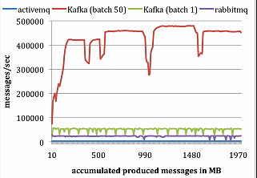Spring Cloud bus를 통해서 마이크로 서비스에서 경량 메시지 브로커와 연결되고 상태 및 구성에 대한 변경사항을 연결된 마이크로 서비스에 전달(Broadcast)할 수 있습니다. 이때 사용할 메시지 브로커로 크게 AMQP와 Kafka 두 종류가 있는데 AMQP란 Advanced Message Queuing Protocol의 약어로 RabbitMQ 등으로 대표됩니다. 메시지 지향을 하는 만큼 신뢰성이 보안이 높지만 속도가 느리고(초당 20건) 안전하게 보내는 것이 목표이기 때문에 상대적으로 보안이 낮지만 속도가 빠른(초당 10만건) 분산형 스트리밍 플랫폼인 Kafka를 선택하였습니다.

- 그림 Kafka 와 타 메시지 브로커 Consume 속도차이

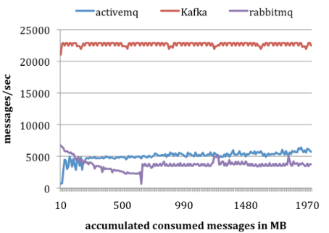

- 그림 Kafka 와 타 메시지 브로커 Produce 속도차이

## Kafka를 통한 메시지 브로킹

메시지 브로커란 메시지 처리 또는 메시지 수신자에게 메시지를 전달하는 시스템이며, 독립된 애플리케이션 간에 데이터를 주고 받을 수 있도록 하는 디자인인 MOM (Message Oriented Middleware, 메시지 지향 미들웨어)을 기반으로 구축되어 있습니다.

서비스간 결합도가 낮은 MSA에서는 데이터 송수신을 비동기로 처리하는 Message Queue를 사용하는 게 효율적이고, 저희는 대표적인 메시지 브로커인 Kafka를 사용하였습니다. Kafka란 Apache에서 만든 Pub/Sub 구조에 특화된 메시지 큐 시스템으로, 대용량의 데이터를 실시간으로 처리하는데 특화되어 있습니다. 메시지를 파일 시스템으로 저장하여 메시지가 유실될 우려가 적으며, Consumer가 Broker에 Pulling 방식으로 메시지를 가져오기 때문에 Consumer가 처리할 수 있는 메시지만 가져올 수 있습니다.

카프카의 브로커는 토픽을 기준으로 메시지를 관리하는데, 메시지를 보내는 측에서 토픽이라는 메시지 저장소에 메시지를 저장하고, 메시지를 가져가는 측에서 원하는 토픽에서 메시지를 가져가서 처리하게 됩니다.

- 그림 카프카 Topic을 통해 전달되는 메시지

## Kafka Connect 구현

카프카는 확장성(scale-out)과 고가용성(high availability)을 위하여 broker들이 클러스터로 구성 되어 동작하도록 설계되어 있습니다. 심지어 broker가 1개 밖에 없을 때에도 클러스터로써 동작하는데, 이런 클러스터 내의 broker에 대한 분산 처리는 브로커 관리자인 Apache ZooKeeper가 담당하게 됩니다.

Zookeeper를 통해서 클러스터 최신 설정정보 관리, 동기화, 리더(Controller) 채택 등 클러스터 서버들이 공유하는 데이터를 관리할 수 있게 되고, Broker에 분산 처리된 메시지 큐의 정보들을 관리하고 Zookeeper없이는 Kafka 구동이 불가능합니다.

Kafka Connect는 Data를 Import/ Export 할 수 있게 돕는 툴입니다. 코드 없이 Config 설정 만으로 데이터의 이동을 지원하고, 커스텀 Connector등을 동해 다양한 Plugin을 제공합니다. 기존 DB에서 가져오는 쪽을 Connect Source, 새로운 DB로 보내는 쪽은 Connect Sink라고 합니다.

저희는 이번 프로젝트에 이 Zookeeper를 2181번 포트, Kafka Server를 9092번 포트, Kafka Connector을 8083번 포트에 구동하고, Zookeeper -> Kafka Server -> Kafka Connect 순으로 잇고 Sink Connector를 이용하여 DB 데이터 조정을 구현하였고, Source Connector를 연계하여 DB간 데이터 동기화를 구현하였습니다.

- 그림 KAFKA Sink Connector 적용 ( Spring <-> DB )

## Unity – WebGL을 통한 메타버스

유니티는 게임엔진으로써 가벼운 것이 특징이고 3억명이 넘는 유저를 보유한 제페토 메타버스에서도 실제로 사용되는 엔진입니다. 이번 C;SAFY 프로젝트에서는 여럿이서 같이 공부하고 싶어하는 사용자의 니즈를 충족시키기 위한 학습실 공간, 공부와 게임을 결합시킨 OX퀴즈 서바이벌 게임 공간, 그리고 실제 면접장에 와있는 듯한 느낌을 받을 수 있게끔 구현한 면접실을 3D 가상환경으로 구현하였습니다.

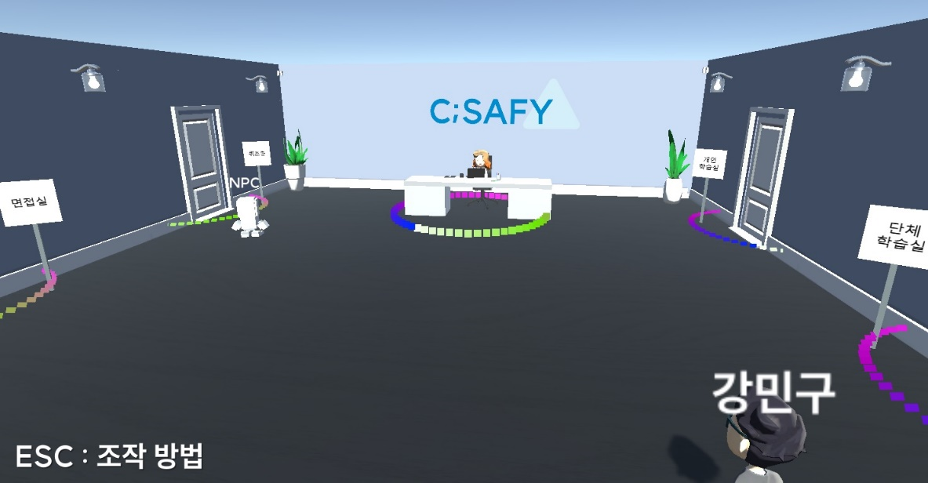

그림 12. 학습실, 면접실, 퀴즈존으로 이동할 수 있는 메인로비

프로그램으로서의 유니티가 아닌 웹에서 제공하는 서비스의 일부로 활용해야 하기 때문에, 3D 그래픽인 Unity를 2D 환경인 react Web의 canvas에 담아야 하였고, WebGL을 활용하여 구현하였습니다.

## 확장성을 고려한 Unity 설계

유니티를 단일 씬이 아닌 여러 씬이 유기적으로 연결되게 작성하여 방꾸미기나 여러 씬을 추가할 수 있게 확장성을 고려한 설계를 구현했습니다. 싱글톤 패턴으로 관리자 역할 오브젝트를 만들어서 Network Manager를 통해서 각각의 씬은 네트워크 상황을 공유하고, Game Manager을 통해서 환경변수를 포함한 변수와 설정을 공유하게 설정하였습니다.

또한, 플레이어와 경, NPC, 벽과 문 등 다양한 복합 객체에도 Prefab을 적극적으로 활용하여, 컴포넌트의 재사용성을 높였습니다.

## Photon Unity Network

유니티에서 타 유저와 상호작용하거나 의사소통할 수 있게 하여, 공감대를 형성하기 쉬운 환경을 제공하였습니다. 그런 환경을 제공하기 위해서 유니티 네트워크에서 사용하는 대중적인 네트워크 솔루션인 PUN2.0를 사용하여 매치매이킹부터 로비까지 일련의 흐름을 제어하고 관리하였으며, 타인의 방이나 커뮤니티에서 채팅이나 애니메이션과 같은 상호작용을 할 수 있게 설정하였습니다.

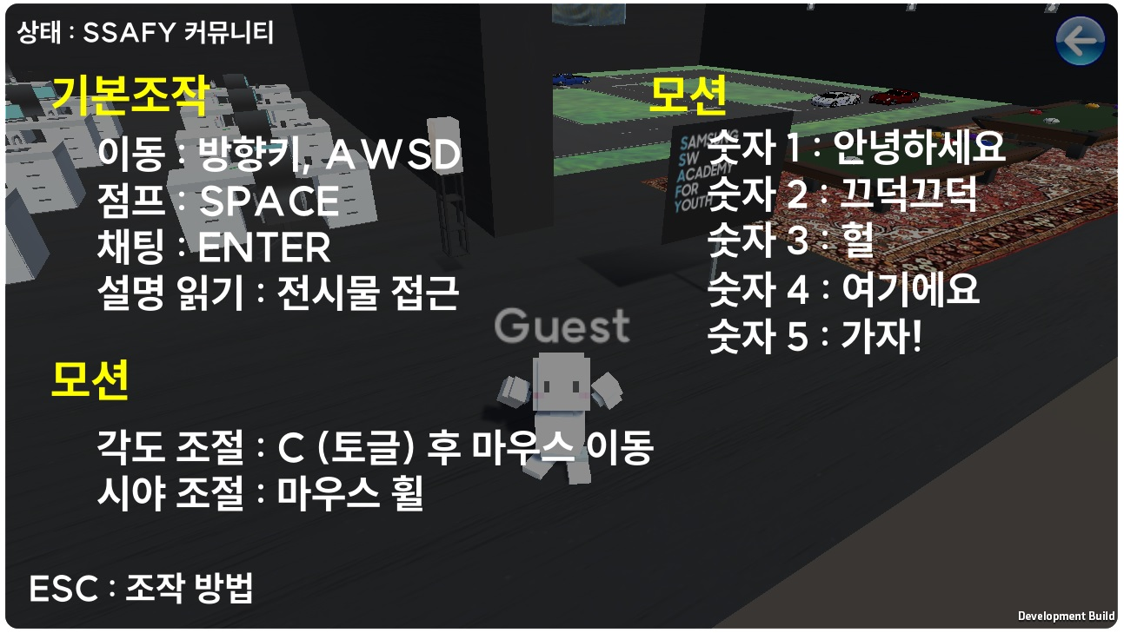

그림 13. 각종 상호작용과 사용 설명이 적힌 안내 가이드

Photon Network는 CDN을 통해 레이턴시를 줄이고, 가까운 네트워크 환경을 구축하는 것을 도와주지만 안타깝게도 Free 환경에서는 제한이 존재하고, 전용 클라우드 서버를 제공하지 않아 방장의 로컬서버를 사용해야 함으로 인원수에 제한이 있어 대규모의 인원을 수용할 수 있는 커뮤니티를 구현하지는 못하였습니다. (docs 권장 인원 16명)

## 게이미피케이션

C;SAFY 서비스를 이용자들의 흥미 및 관심을 가져오고, 서비스 이용에 대한 동기 부여를 주기 위해 뱃지를 이용하여 게이미피케이션을 구현하였습니다.

각 뱃지는 1, 2, 3레벨 혹은 금 은 동으로 구성하여 사용자의 더 많은 참여를 유도하였습니다.

각 뱃지는 대부분의 서비스와 연동하였고, 별도의 DB에서 뱃지 데이터를 관리하여 추가/삭제 및 Front-End에서 뱃지 이름 등의 정보 접근성을 확보하였습니다.

실시간 Badge 획득 구현을 위해 각 획득 시점마다 체크해 주었으며, 그 상황에서 나올 수 있는 Null Pointer Exception등의 오류들을 트러블 슈팅 하였습니다.

|  |  |  |
| --- | --- | --- |
| 이름 | 설명 | 제작 의도 |
| 출석 일 수 | 출석 일 수 | 사용자의 꾸준한 서비스 이용 유도 |
| 등업 뱃지 | 학습 포인트에 따른 등업 시스템 | 사용자의 성취욕을 자극하여 학습량 증가 유도 |
| 과목 등급 | 6가지 과목별 등급 | 모든 과목의 뱃지를 획득 유도하여 학습량 증가 |
| 인강 시청 횟수 | 인강을 시청한 횟수에 따른 뱃지 획득 | 인강을 많이 시청하게 하여 학습량 증가 유도 |
| 면접 횟수 | 면접 횟수에 따른 뱃지 획득 | 면접 경험을 늘리고자 제작 |
| 모의고사 풀은 횟수 | 모의고사 풀은 횟수에 따른 뱃지 획득 | 모의고사를 여러 번 치러 문제를 자주 접하여 익숙하게 만들기 위함 |
| OX퀴즈 풀은 횟수 | OX퀴즈를 풀은 횟수에 따른 뱃지 획득 | OX퀴즈를 여러 번 치러 문제를 자주 접하게 하기 위함 |
| 4지선다 문제 풀은 횟수 | 4지선다 문제를 풀은 횟수에 따른 뱃지 획득 | 4지선다 문제를 여러 번 치러 문제를 자주 접하게 하기 위함 |
| 앱 접속 기록 | 앱 접속 기록이 있으면 획득하는 뱃지 | 다양한 플랫폼으로 서비스를 이용하게끔 유도 |
| 프리미엄 회원 | 프리미엄 결제를 하면 획득하는 뱃지 | 프리미엄 사용자 결제 유도 |
| OX퀴즈 서바이벌 우승 | 메타버스에서 OX퀴즈 서바이벌에서 1등을 하면 획득하는 뱃지 | 메타버스에서 즐기는 학습 경험을 체험해보도록 유도 |

- 테이블 뱃지 테이블

게이미피케이션 요소를 메타버스 환경에서도 적용하였습니다. 메인로비에서 카운터로 가면 캐릭터를 따라오는 귀여운 펫을 선택할 수 있습니다. 다양한 펫이 있지만 기본으로 사용할 수 있는 펫은 3가지입니다. 나머지 펫을 이용하기 위해서는 특정 조건을 만족시켜야 합니다. 사용자의 수집욕을 자극함과 동시에 학습의 효과를 볼 수 있도록 장치를 마련하였습니다.

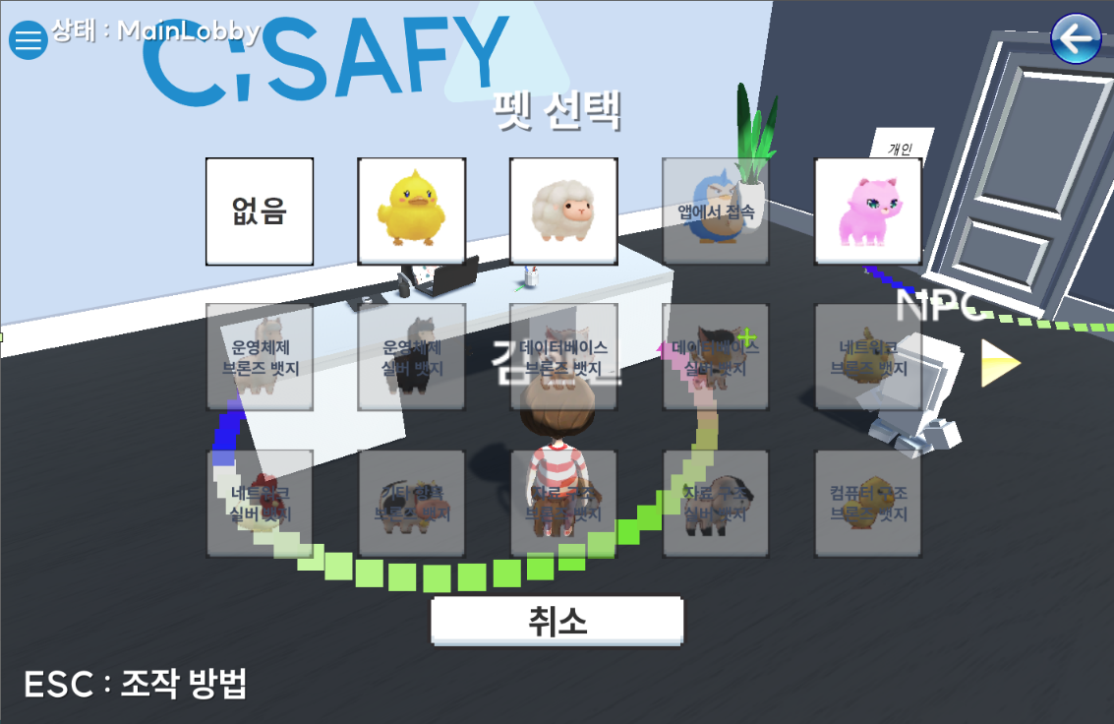그림. 펫 선택 UI, 아직 해금되지 못한 펫은 조건이 적혀있다.

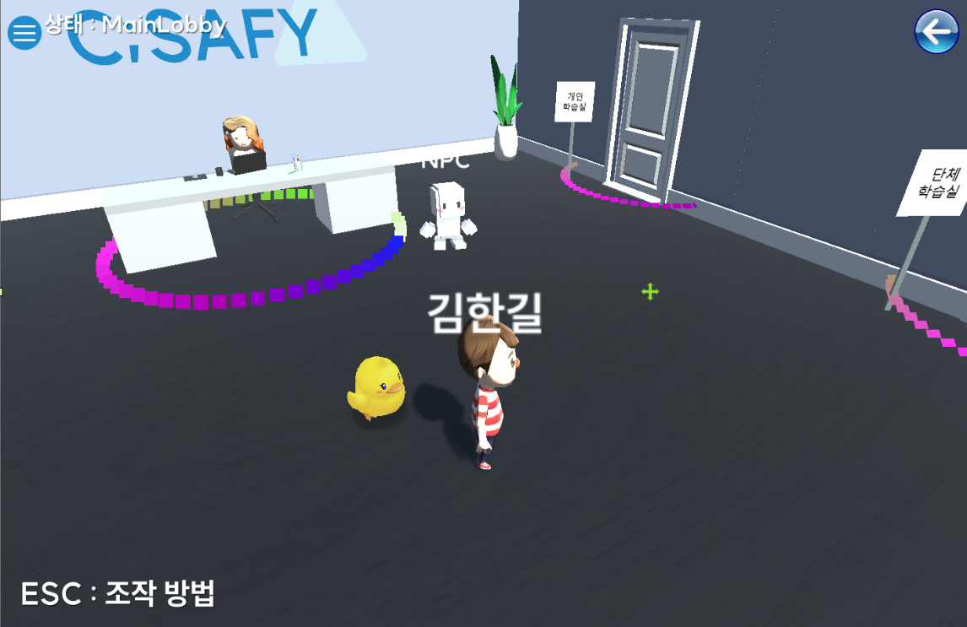그림. 펫을 선택하면 해당 펫이 캐릭터를 따라다닌다.

## 챗봇과 채팅 WebSocket (+REDIS template)

사용자 간 영상을 동시 시청하고 채팅하는 플레이룸에서 안전하고 빠르게 서비스 제공을 하기 위해 WebSocket STOMP 에 채팅을 관리하는 Redis Template을 적용하였습니다.

Websocket을 이용하여 TCP 위에서 메시지 스트리밍이 가능하게 설계하였습니다.

또한, STOMP를 이용하여 메시징 전송의 효율성을 높였습니다. 클라이언트와 서버가 전송할 메시지의 유형, 형식, 내용들을 정의하고, subscriber, sender, broker를 따로 두어 처리하였습니다. 또한 STOMP를 이용함으로써 채팅방 여러 개를 동시에 운용할 수 있도록 설계하였습니다.

채팅에는 인 메모리 캐싱을 사용할 수 있는Redis를 이용하여 채팅/메시징에 빠른 응답시간을 제공하고, 부하 분산이 가능하도록 만들었습니다.

Redis는 기존의 DB이용 보다 36% 좋은 성능, 빠른 응답을 보여주었습니다.

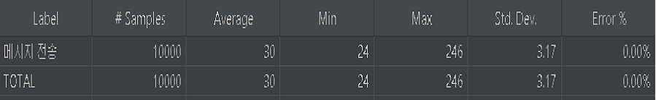- 그림 채팅/메시징 응답 테이블 (MariaDB)

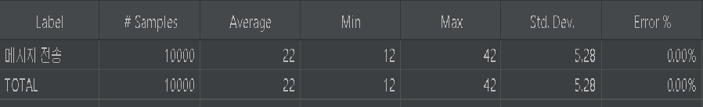

- 그림 채팅/메시징 응답 테이블 (MariaDB)

**[출처 :** [**https://github.com/hwangsero/ChattingProject**](https://github.com/hwangsero/ChattingProject)**]**

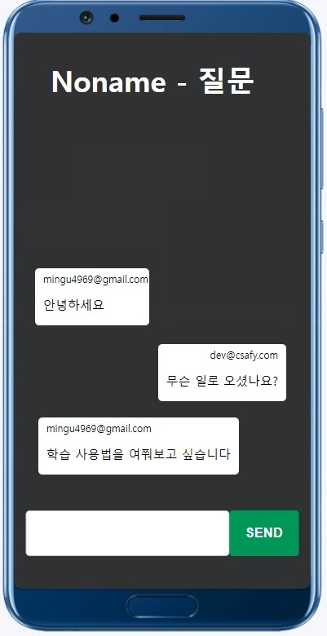- 그림 챗봇 사용 예시

## - 그림 챗봇 상담사 연결 (채팅)

## EFK + MetricBeats

프로젝트가 MSA 형태로 구성되기 때문에, 흩어져 있는 로그들을 한 곳에 모아 분석하기 위해 EFK를 통해 로깅 중앙화를 구현하였습니다. 이러한 모니터링 시스템 구축을 통해 원하고자 하는 유의미한 데이터들을 뽑아내고, 시각화 하고자 했습니다.

Fluentd를 데이터 수집기로 사용함으로써 로그 뿐만 아니라 HTTP 혹은 TCP로부터 전달된 다양한 데이터들을 수집하였고, Fail-Over를 위해 고가용성 구성을 완료하였습니다. Logstash를 채택하지 않고 Fluentd를 채택한 이유는 CRuby 기반으로 자바 런타임이 필요

없고, 향후에 적용할 Kubernetes와도 더 좋은 성능이나 결과를 얻어낼 수 있기 때문입니다. 또한, logstash에 비해 더 경량화 된 수집기이므로, 서버에 대한 부담도 덜어 낼 수 있습니다.

ElasticSearch를 사용하여 Fluentd에서 모은 데이터, 로그들을 인덱스를 통해 저장합니다.

많은 양의 데이터를 보관할 수 있고, 실시간으로 저장 및 분석, 검색이 가능하도록 해줍니다.

이 검색엔진을 채택한 이유는 빅데이터 처리에 유리하고, 쿼리 속도가 빠르며 확장성이 뛰어나고, 에러에 대한 높은 탄성을 가지기 때문입니다. 또한 kibana를 제작한 곳과 같은 곳에서 만들어 뛰어난 연계성을 가지기 때문에, 채택하였습니다.

MetricBeats를 사용하여 각 서비스들을 운용하고 있는 서버의 상태(CPU, RAM, Response Time등)데이터들을 ElasticSearch에 전달하였습니다.

마지막으로, Kibana를 통해 ElasticSearch에 모아놨던 데이터들에서 유의미한 통계값을 꺼내 대시보드에 시각화하였습니다.

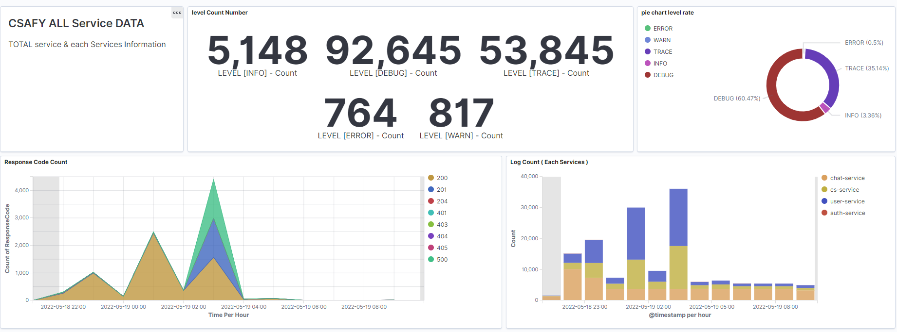- 그림 Kibana 서비스 로그 및 상태 시각화

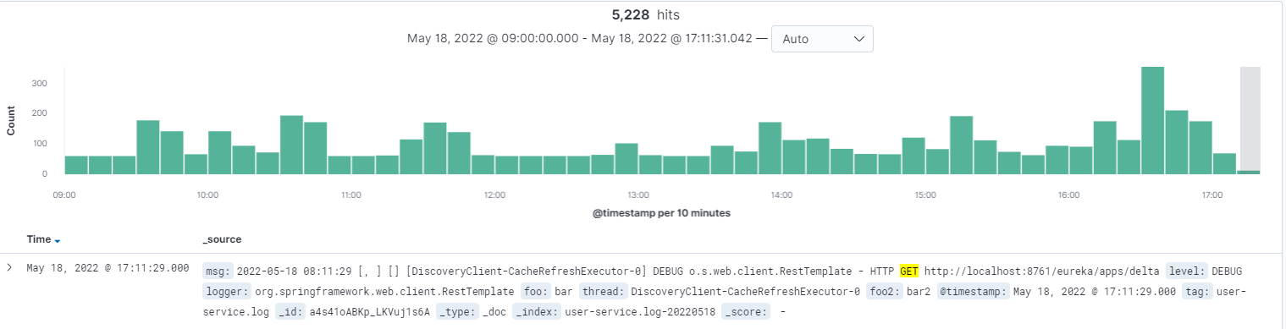- 그림 서버 상태 시각화

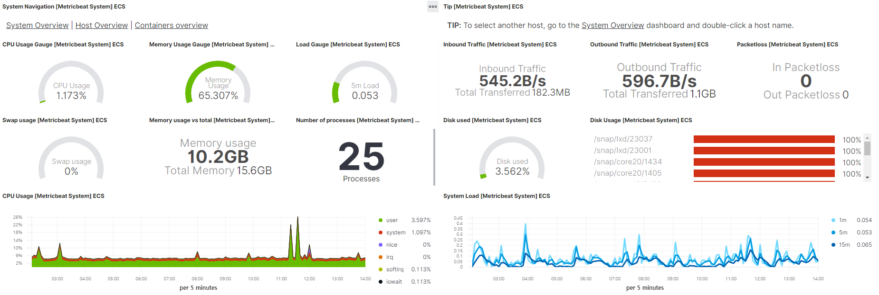- 그림 로그수집

## Swift

Coordinator패턴을 사용해 View Controller에서 Navigation의 책임을 다른 클래스로 분리했습니다. 흩어져있는 코드를 파악하고 관리하기 쉽게 만들었고, 객체지향적인 프로그래밍을 구현했습니다. 프로토콜 지향 프로그래밍을 사용해 재사용성을 높였고, 디커플링을 통해 유연성을 높였습니다. URL 세션을 이용한 네트워킹, JSON Serializer를 활용했습니다.

## 데이터 수집 및 가공

집중 학습 페이지의 키워드 학습과 4지선다 문제, OX퀴즈 문제에 사용될 데이터를 모으기 위해 구글 검색을 통하여 면접 후기와 같은 글을 찾아보았습니다. 특히 개발자라면 준비해야할 Frontend / Backend 기술면접 대비 질문 모음과 같은 글에서 많이 참고하였습니다.

데이터를 모아둔 뒤 분류작업을 하였습니다. 과목별로 자료구조, 컴퓨터구조, 운영체제, 네트워크, 데이터베이스, 그리고 기타로 구성하였습니다. 기타 과목에는 언어 문법이나, 라이브러리 및 프레임워크에 대한 내용, 그리고 최신 트렌드 관련한 내용이 주로 담겼습니다. 분류작업이 끝난 뒤 한 번 더 소분류를 나누었습니다. 그 이유는 기타 과목에 들어간 내용이 너무 두루뭉실 하기도 했고, 더 자세히 분류작업을 해놓으면 이후에 편리하게 사용될 가능성도 생각했기 때문입니다.

데이터는 질문과 답변으로 구성된 세트가 있었고, 키워드와 그에 대한 설명으로 구성된 세트가 있었습니다. 답변이 충분히 길고 내용을 나누어 4지선다로 만들 수 있을법한 내용은 4지선다로 재구성 하였습니다. 각 내용에 대해 답변이 60자 미만으로 아주 짧은 경우에는 키워드 학습에 사용될 수 있도록 키워드와 답변을 Key와 Value로 엮었습니다. 답변이 너무 짧지도, 충분히 길지도 않아서 4지선다로도, 키워드학습으로도 사용할 수 없는 내용은 ‘자투리’ 라는 이름으로 따로 질문과 답변을 엮었습니다.

4지선다로 사용할 데이터셋과, ‘자투리’에 저장된 데이터는 4지선다 문제와 OX퀴즈에 이용될 것이므로 정답과 오답 세트가 필요했습니다. 따라서 4지선다 데이터에 대해서는 각 선택지마다 오답으로 사용될 틀린 값을 작성해주었습니다. 질문을 ‘~에 대한 설명으로 틀린 것은?’ 으로 통일한 뒤, 하나의 오답만 섞여서 전달될 수 있게끔 유도한 방법이었습니다.

키워드 학습에서 사용될 데이터는 Key로 정해놓은 키워드와, Value로 정해놓은 답변을 한 쌍으로 전달하여 작동하게끔 하였습니다.

## Flask로 카드 꾸미기

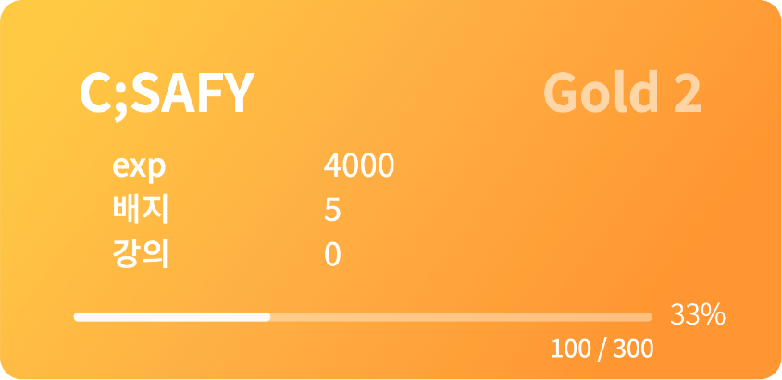 별도의 Flask 서브 서버를 구축하여, REST API로 svg 형태의 반환을 하게하였습니다. Sqlalchemy를 사용하여, 직접 MYSQL DB와 연결하여 필요한 정보를 Query로 Filter하였고, 경험치 등으로 티어를 계산하여, 카드의 색상이나 경험치 바 등의 지표로 사용하였습니다.

- 그림. 카드 SVG 반환

이후 해당 클라이언트의 요청 content type ‘image/svg+xml’로 반환함으로써 이쪽에서 그려둔 css를 cdata 형태로 보내줄 수 있었습니다.

해당 방식으로 반환할 경우 마크다운에 이미지를 그릴 수 있고, 이러한 성질을 이용하여 깃허브 등에서 사용할 수 있는 카드로 활용하였습니다.